1.数据库管理系统的引入
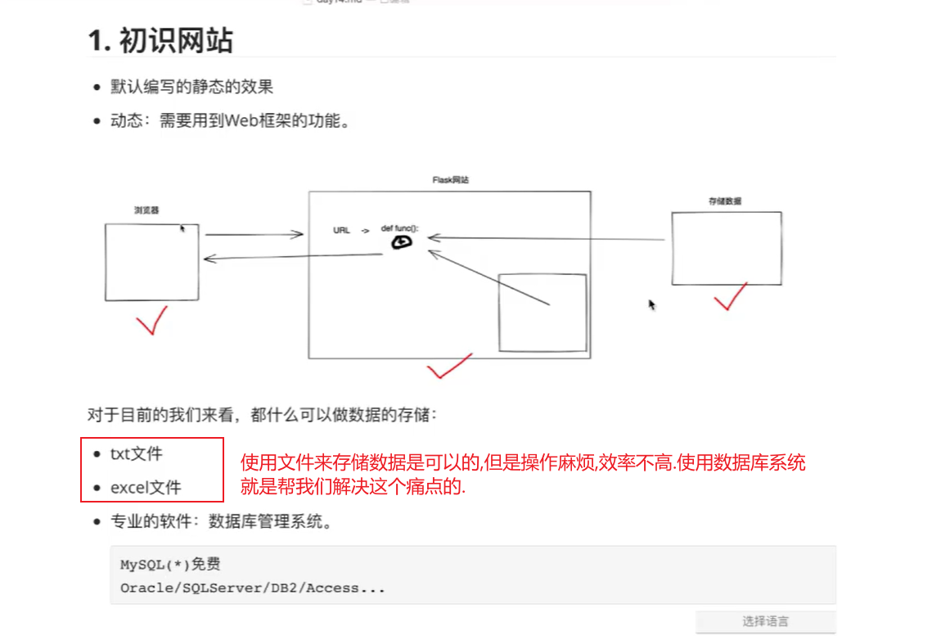

2.MySQL的安装,其实下载一个免费的压缩包,然后解压缩,配置好数据库的路径然后配置用户名和密码,并且把数据库软件安装为范围就可以了,mysql语法具体可以参考: https://github.com/kennycaiguo/kenny-learn-mysql, 下面是服务的安装启动和停止
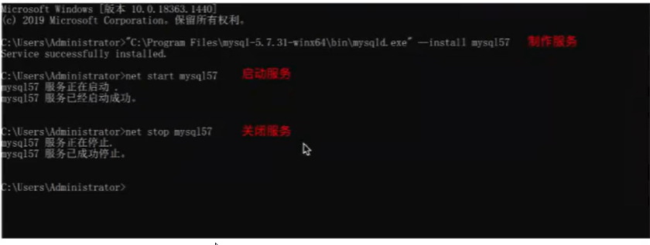

3.mysql数据库相关SQL语句的学习

1>数据库相关的SQL语句

1)查看服务器上面有哪些数据库 : show databases;

2)创建数据库: create database 数据库名称 default charset utf8 collate utf8_general_ci;

比如我们新建一个叫做students的数据库: create database students default charset utf8 collate utf8_general_ci;
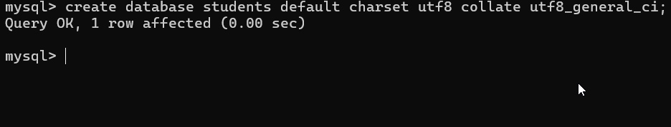

然后我们用navicat工具可以看到新建的数据库,不过此时它只是一个文件夹,里面没有任何东西
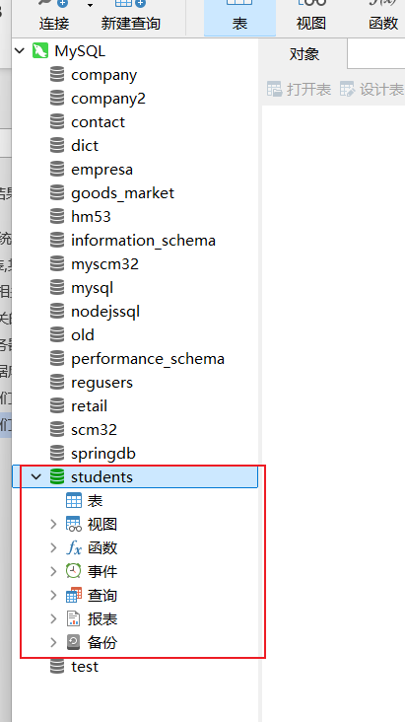

3)删除数据库: drop database 数据库名称; 如我们把students删除: drop database students;
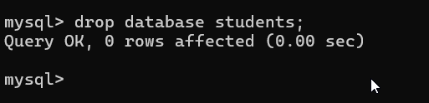

然后这个students数据库就被删除了.用navicat已经看不见它了
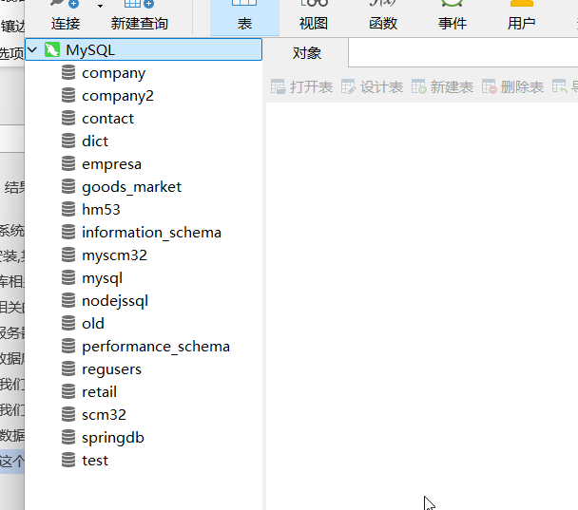

4)使用数据库: use 数据库名称; 如: use company; 使用(或者说切换到)company数据库
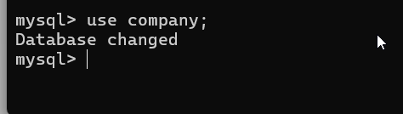

5)查看当前数据库里面的所有数据表: show tables;
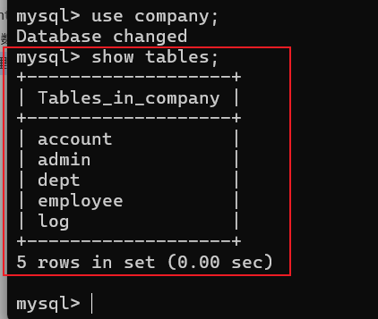

我们用navicat查看一下,效果是一样的
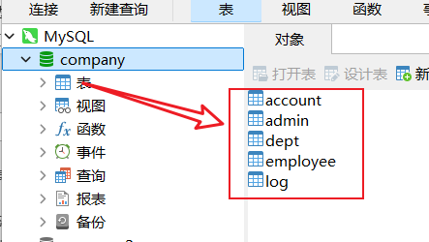

2>数据表相关的SQL语句

1)创建数据表:
CREATE TABLE `account` (
`id` int(11) NOT NULL AUTO_INCREMENT,
`accountName` varchar(255) CHARACTER SET utf8 COLLATE utf8_general_ci NULL DEFAULT NULL,
`amount` int(20) NULL DEFAULT NULL,
PRIMARY KEY (`id`) USING BTREE
) ENGINE = InnoDB AUTO_INCREMENT = 3 CHARACTER SET = utf8 COLLATE = utf8_general_ci ROW_FORMAT = Compact;

如我们在company数据库里面新建一个emp数据表,代码可以这么写
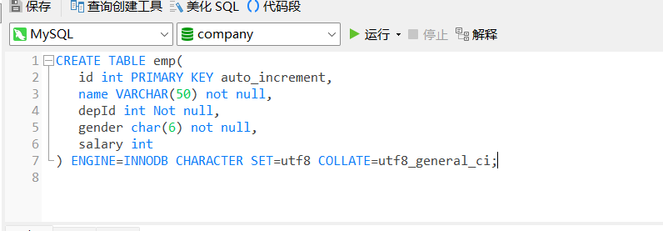

点击运行,发现运行成功,然后我们刷新数据库,就可以打开emp数据表(navicat真的很方便)
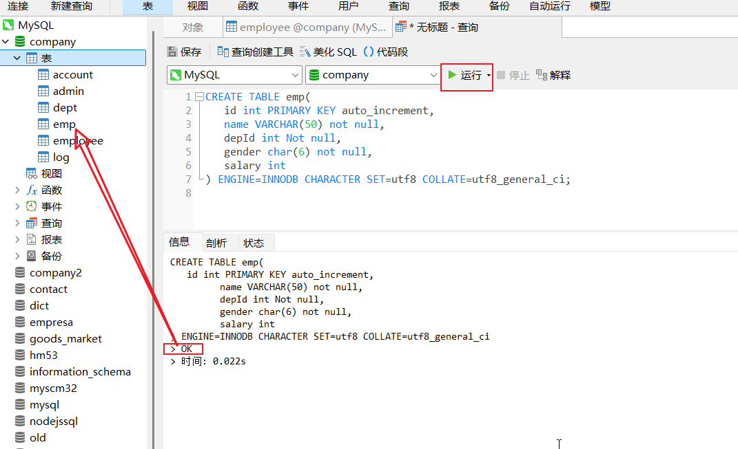

当然也可以简单一点,但是charset是utf8这个必须得写.
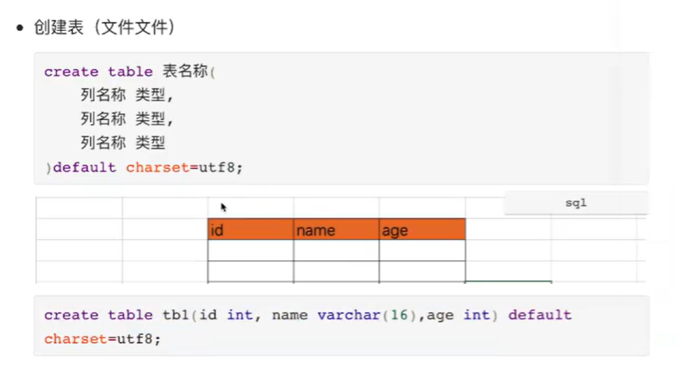

注意:我们创建列的时候还可以给他传递默认值,也可以有一下限制
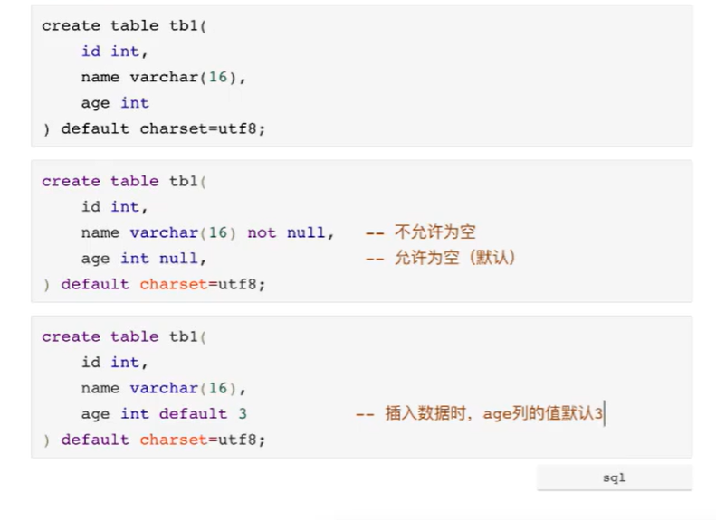

还可以创建主键
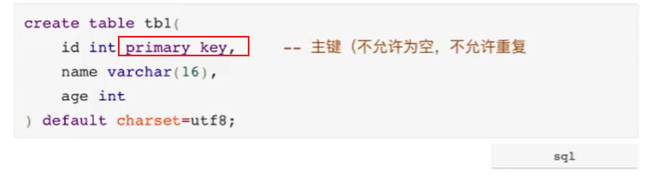

而且还需要设置id能够自增长
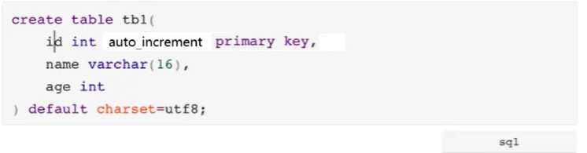

这样子,我们往数据表里面插入数据的时候,就不需要传递id了,系统会自动维护这个id,还可以加上not null
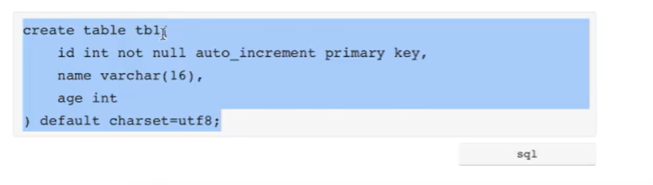

2)删除数据表: drop table 数据表名称; 比如我们删除刚刚创建的emp表格
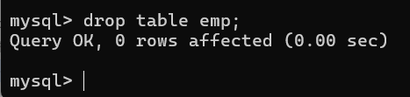

然后我们用navicat就看不见这个表了
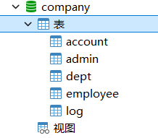

3)在mysql命令行工具里面查看数据表的所有列的信息: desc 表格名称; 如,desc employee
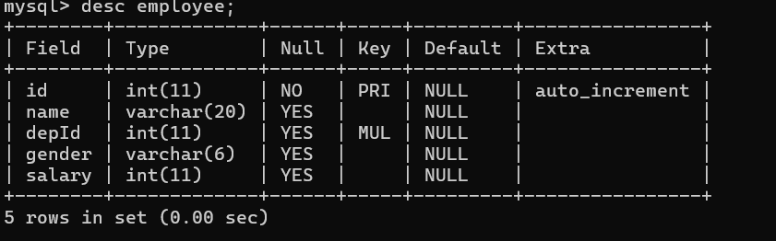

3>mysql数据库的常用数据类型,其实常用的只有四种:int,float,string,日期,但是每一种都有很多子类型.
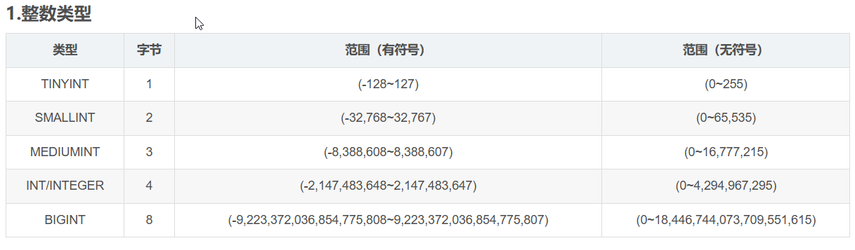
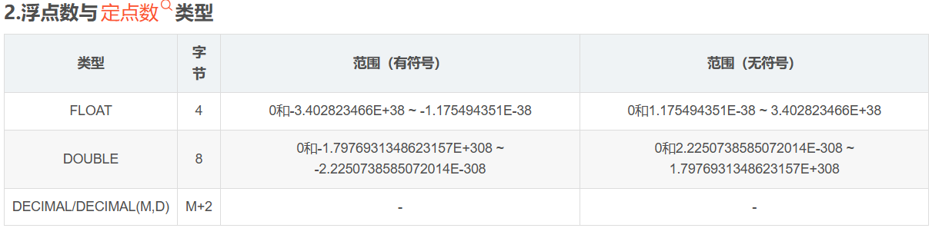
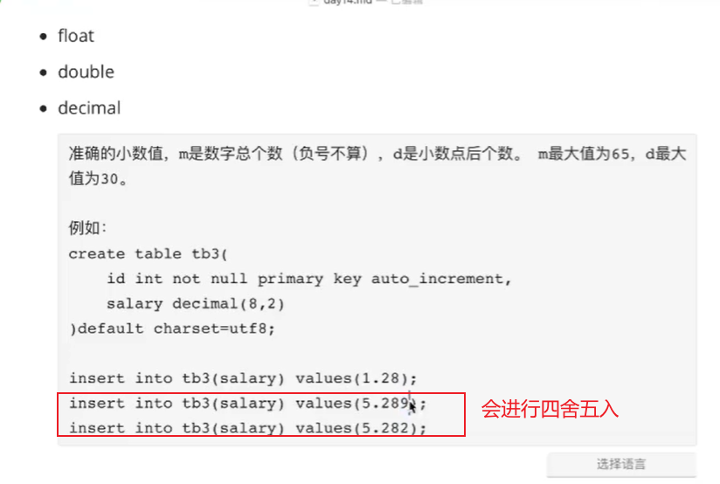
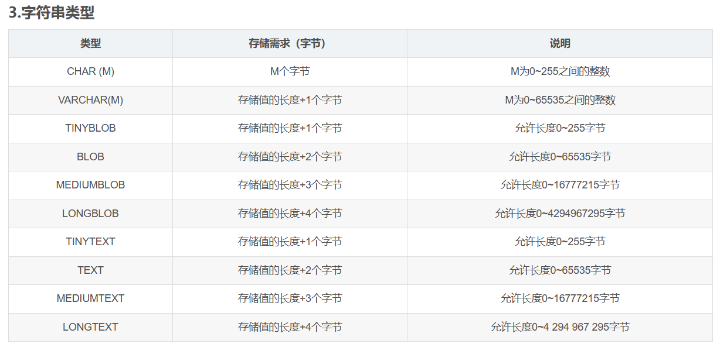
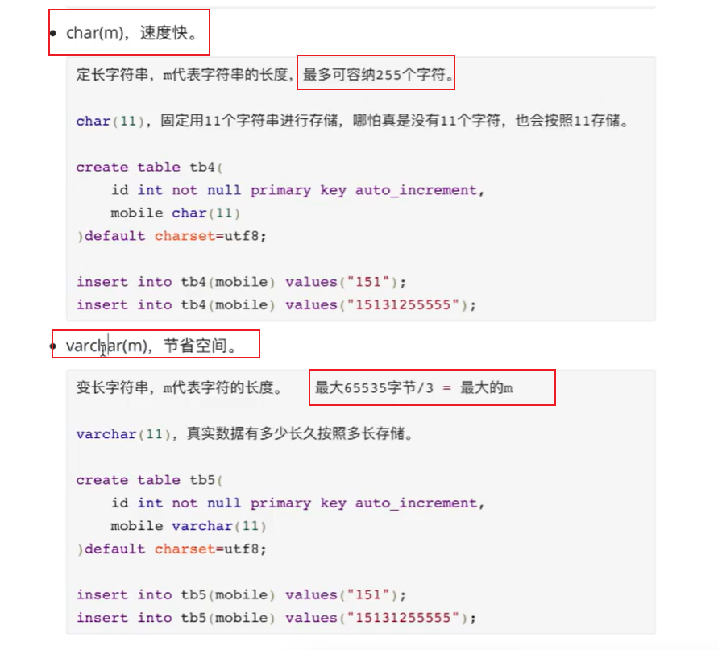
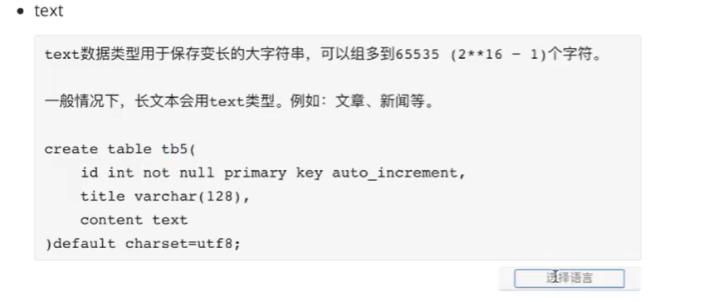

对于一些定长的数据,如电话号码,密码等等建议使用char因为他的速度比较快,对于一些无法固定长度的数据,如用户名,邮箱等等就只能使用varchar了
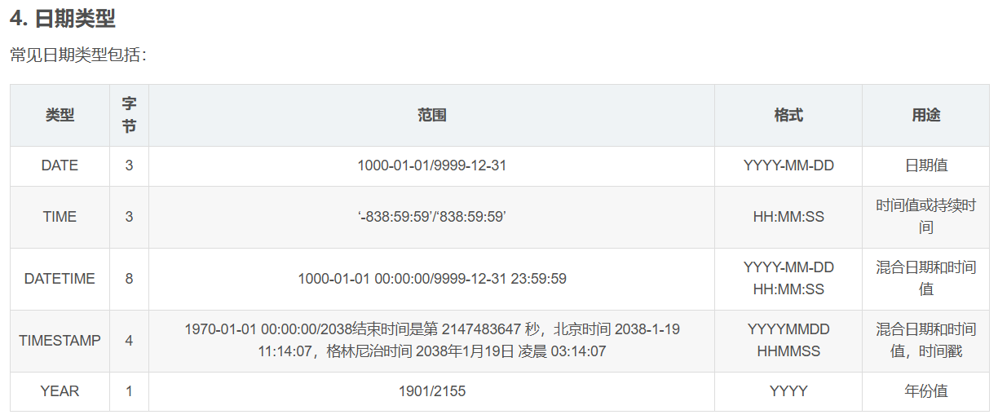
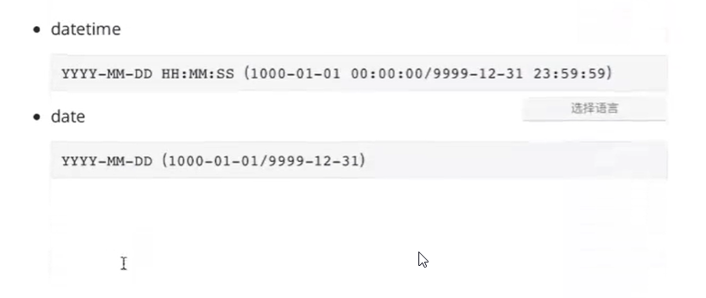

参考地址: https://blog.csdn.net/qq_43145072/article/details/127166717

我们需要根据实际的需要来使用数据表里面列的数据类型,比如年龄只需要tinyint即可,因为int的取值非常大,所以如果你使用它,就会占用很多内存.会影响性能.这个需要注意.

小练习,创建一个worker表,SQL语句如下
CREATE TABLE worker(
id int PRIMARY KEY auto_increment,
name VARCHAR(50) not null,
password CHAR(64) Not null,
gender char(6) not null,
email VARCHAR(80) not null,
age TINYINT,
salary DECIMAL(10,2),
created datetime
) ENGINE=INNODB CHARACTER SET=utf8 COLLATE=utf8_general_ci;

运行代码发现成功了,然后我们就可以看到整个worker表
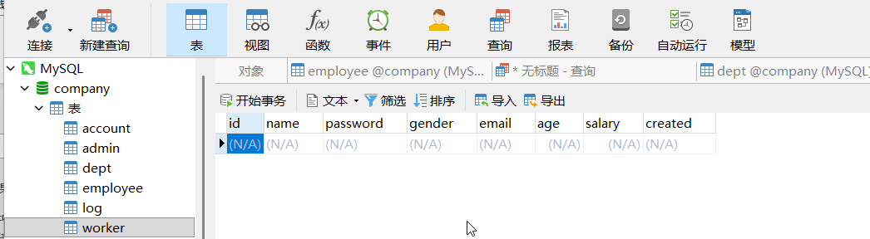

然后我们插入3条数据
insert into worker (name,password,gender,email,age,salary,created) values ("Jackline","123","female","jl123@gmail.com",18,2000.50,"2022-09-30 08:12:30"),("Denny","123","male","dy123bb@hotmail.com",18,2100.50,"2023-03-30 08:12:30"),("Miky","123","male","mky123456@hotmail.com",18,2000.50,"2022-09-30 08:12:30");
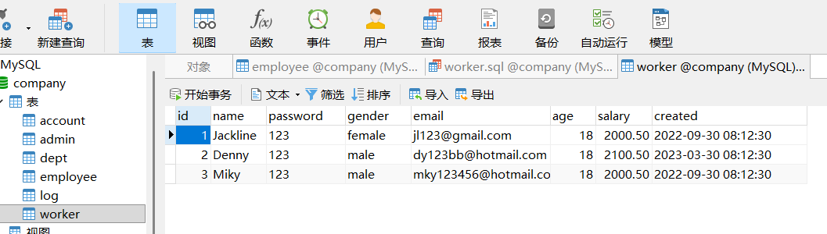

注意:在实际开发中数据库和数据表右边需要提前创建好的.

4>数据的增删改查SQL语句

1)新增也就是插入语句: insert into 表名称(字段1,字段2,...) values(value1,value2,...); 如,我们往employee数据表里面插入一条数据: insert into employee (name,depId,gender,salary) values("Jacklou",5,"male",5000);

此时执行成功,我们可以在navicat上面看到新增的数据
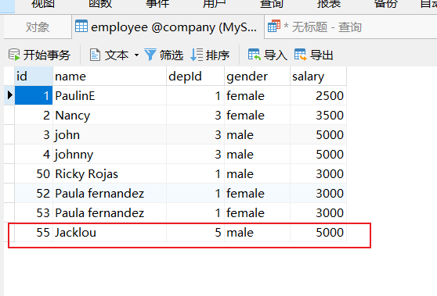

注意:其实这个命令可以插入多条数据,比如我们再插入2条数据,可以这么写

INSERT INTO employee (name,depId,gender,salary) values("Andylou",5,"male",4000),("Meggie Qu",5,"female",3000);

运行成功后,我们可以看到新增的数据
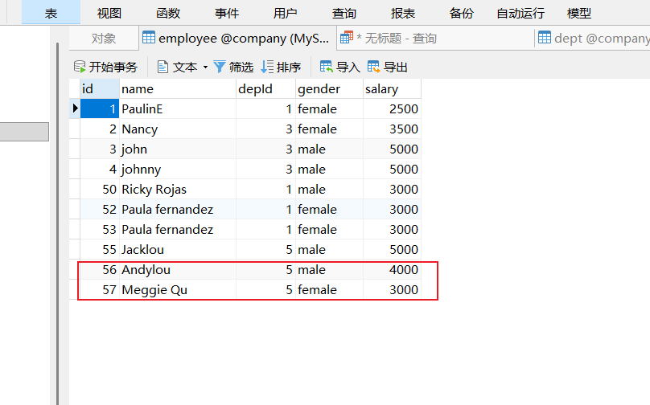

2)删除数据: delete from 表名 where 条件(一定要有条件,否则全部数据都会被删除)

比如我们删除id为57的员工: delete from employee where id=57; 运行代码,执行成功
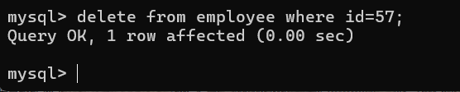

然后我们使用navicat来查看,发现57号员工就被删除了
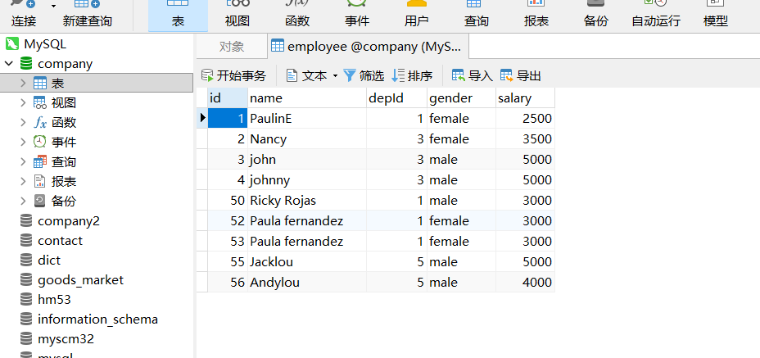

3)修改数据: update 表名 set 列1=值1,列2=值2 where 条件,比如我们把id为50的员工的工资改为2000,把他的id设置为5,可以这么写: update employee set id=5,salary=2000 where id=50;执行代码,显示成功
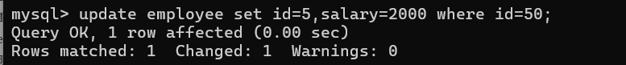

然后我们用navicat查看,发现数据的确被修改了
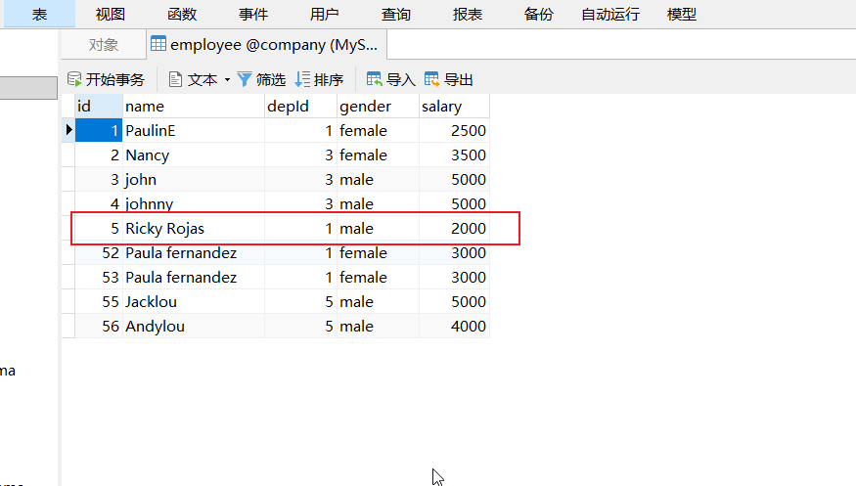

然后我们也可以把id为52的员工的名字改为kelly chen: update employee set name="Kelly chen" where id=52;
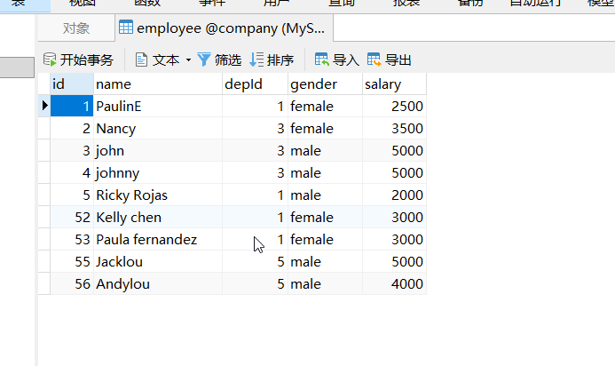

4)查询数据

1.查看一个数据表里面的所有数据(这个比较复杂我们使用worker表来学习,为了方便学习,我新增了3条数据): select * from 表名; 如,select * from worker;
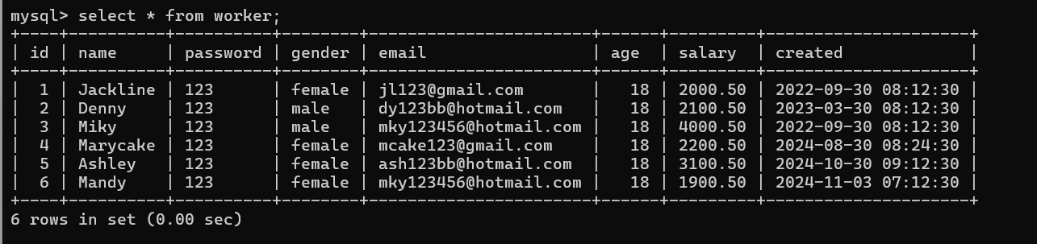

2.select后面除了* ,还可以写具体的列名,如: select name,gender,email,salary from worker; 效果如下:
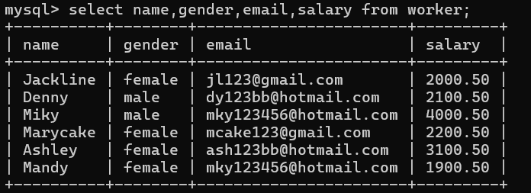

3,可以添加条件,如: select id, name,gender,email,salary from worker where id<4;
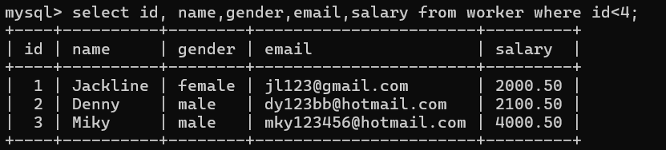

4.也可以在where条件里面使用in关键字,如select id, name,gender,email,salary from worker where id in(2,4,5);
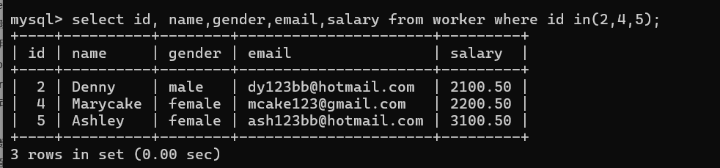

5.也可以在where文件里面使用between...and,如: select id, name,gender,email,salary from worker where salary between 2200 and 4000;
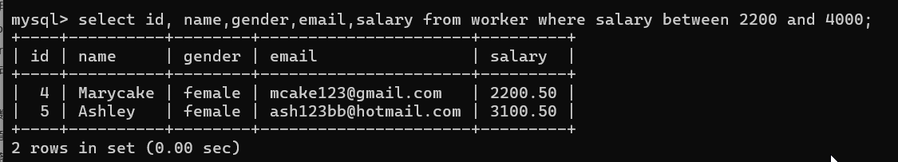

注意: between..and是包头不包尾,and后面的是不包括的.

小结:

一般来说,我们在实际开发中,可以使用mysql控制台来创建数据库和表结构,但是数据一般是通过程序来进行增删改查的.一般不要预先添加数据.

用python代码来操作数据库的笔记参考flask相关或者django相关的笔记

